Konec Capurrova informačního trilematu? (Návrh evolučně ontologického řešení)
Marek Timko
Anotace: Autor článku se zabývá analýzou a evolučně ontologickou interpretací pojmu informace v souvislosti s ambicí informační vědy (a filosofie informace) o vytvoření tzv. jednotné teorie informace. Poukazuje na problém Capurrova informačního trilematu, který je v kontextu tradičních přístupů k informaci v informační vědě neřešitelný, resp. vede k různým paradoxům. Autor proto navrhuje evolučně ontologické řešení tohoto problému, které vychází z definice informace jako evolvujícího (onticky kreativního) procesu.
Klíčová slova: Jednotná teorie informace, Capurrovo informační trilema, evoluční ontologie, informace, strukturní a sémantický aspekt informace.
Jedním z hlavních cílů informační vědy je analýza fenoménu informace, tedy popis jejího vzniku, šíření, přijímání, ukládání či interpretace (s čím souvisí také problematika informačního procesu a komunikace). Filosofie informace, jako základní teoretický předpoklad informační vědy, se pokouší informaci charakterizovat v jejím nejširším významu a v nejrůznějších kontextech skutečnosti. Snaží se interpretovat informaci v souvislosti s tradičními filosofickými disciplínami jako jsou ontologie (Co je informace?), gnoseologie (Jak informaci interpretovat? příp. Jaké poznání informace přenáší?), etika a axiologie (Jaký vztah má informace k dobru? Má informace hodnotu sama o sobě?).
Velkou výzvou – ale také dlouholetou ambicí – pro filosofii informace (a tedy i pro informační vědu) je vytvoření tzv. jednotné teorie informace (Unified theory of information), která se pokouší o jednotné, jednoznačné a univerzální pojetí významu kategorie informace v rámci všech úrovní skutečnosti (fyzikální, biologické, sociální, technologické apod). Do jisté míry se tomuto konceptu blíží i širší pojetí informační vědy podle Jiřího Cejpka, který ji charakterizuje jako vědu „… o rozmanitých jevových formách informace, o informačních tocích, procesech a systémech, jako vědu o zprostředkování informace ve společnosti a o psychických a společenských účincích těchto jevů a procesů.“
Capurrovo informační trilema
Německý filosof a informační vědec uruguayského původu Rafael Capurro však upozorňuje, že koncepce jednotné teorie informace naráží v souvislosti s významem, charakterem a použitím pojmu informace pro různé oblasti skutečnosti, které zkoumají jednotlivé vědní disciplíny, na závažné problémy. Capurro si všímá toho, že kategorii informace rozumíme a používáme ji jinak, když mluvíme o informaci genetické, která je uložena v DNA, nebo když mluvíme o informaci fyzikální (např. kvantové), případně když mluvíme o informaci v běžném komunikačním smyslu (informace jako obsah/význam nějakého sdělení). Tuto situaci, kdy používáme pro různé kontexty skutečnosti stejný termín informace, popisuje Capurro ve třech možných situacích, proto se ustálilo označení Capurrovo trilema. První situací je, že informace je pro všechny úrovně skutečnosti tím stejným fenoménem a takovou situaci označuje Capurro jako univocitu. Druhou možností je situace, ve které existuje mezi jednotlivými úrovněmi skutečnosti nějaká významná podobnost, ale ne identita, což Capurro označuje výrazem analogie. Třetí možností je situace, kdy je informace pro každou oblast skutečnosti něčím jiným, odlišným, samostatným a tedy vzájemně nesouměřitelným, takže označení stejným jazykovým výrazem – „informace“ je jenom záležitostí jazykové (a to ne příliš praktické) konvence či konsensu. Takovou situaci pak označuje jako ekvivocitu.

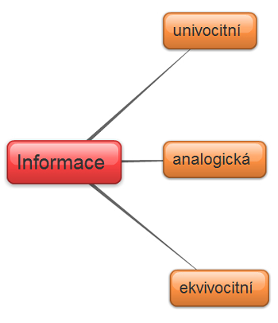
Obr. 1: Capurrovo informační trilema
Pro vytvoření jednotné teorie informace by byla zřejmě nejlepší ta první z možností, tedy možnost, že informace je pro všechny úrovně skutečnosti univocitní. Zároveň se nám ale tady objevuje problém, jak pak vysvětlíme ontickou rozdílnost informace, resp. rozmanitost informací ve světě fyzikálním, biologickém, sociokulturním či technologickém? Co by mělo být tím „stejným“? A pokud tady nějaký společný „základ“ je, proč má informace tak rozmanité projevy? Můžeme jejím prostřednictvím vysvětlit rozmanitost forem uspořádání skutečnosti? Navíc, pokud by informace byla stejným fenoménem pro všechny úrovně skutečnosti, jak můžeme vysvětlit jistou nekompatibilitu (či nepřevoditelnost) např. informace biotické (obsažené v živé přírodě) a informace technické (obsažené v informačních technologiích)? Na to zatím tradiční ani současné přístupy informační vědy, resp. filosofie informace nemají jednoznačnou odpověď.
Jistým kompromisem se jeví být možnost druhá, tedy že informace je pro různé úrovně skutečnosti v pozici „nějaké“ analogie. Problémem této možnosti je ale nalezení „podobných“ atributů u různých (odlišných) typů informace. I kdysi tak slibná analogie mezi geny a memy se časem ukázala jako iluzorní a většina informačních vědců se dnes kloní k názoru, že jde jenom o analogii etymologickou, ne ontickou, takže jsme opět jenom na úrovni jazykových výrazů.
Třetí možnost, tedy situace, že informace je ekvivocitní, tedy že je pro všechny úrovně skutečnosti odlišným fenoménem, v podstatě úplně popírá možnost vzniku logicky koherentní jednotné teorie informace. Problémem je, že pokud by taková možnost odpovídala skutečnosti, nebyli bychom schopni vysvětlit, jak dochází k vzájemným interakcím mezi jednotlivými úrovněmi reality.
Vidíme tedy, že každá z těchto tří možností představuje odlišnou pravděpodobnost pro vytvoření konceptu jednotné teorie informace, a že každá z těchto možností přináší své vlastní specifické problémy. Jak z tohoto trilematu ven? Má vůbec nějaké „řešení“? Jsme přesvědčeni, že možné řešení Capurrova informačního trilematu existuje a že ho nabízí a představuje právě evolučně ontologické pojetí informace. Podívejme se na něj tedy blíže.
Evolučně ontologické pojetí informace
Evoluční ontologie (dále jenom EO) chápe informaci jako základní ontologickou kategorii, prostřednictvím které můžeme popsat ontologickou realitu komplexně a v jejím procesuálním (vývojovém) charakteru. Výchozí tezí EO je existence dvou typů evoluce, které vznikají a probíhají odlišně – evoluce přírody (vesmírné i pozemské, neživé i živé), která je výsledkem zbytkové aktivity velkého třesku a evoluce kulturní (umělé), která je determinovaná existencí a vědomou/účelovou aktivitou člověka). Informace je pak jak samotným předpokladem evoluce (přírody i kultury), tak i jejím výsledným produktem. V rámci ontického „rozdělení“ skutečnosti na dva odlišné typy uspořádanosti pak můžeme informaci rozčlenit na informaci přírodní (přirozenou) a informaci sociokulturní (umělou). Prostřednictvím této ontické diference pak můžeme popsat – a to jak uvnitř přírody, tak i uvnitř kultury – systémy neživé (abiotické) a systémy živé (biotické).
Každý z typů informace má navíc své strukturní a sémantické aspekty, které jsou ve vzájemné vazbě. Strukturním aspektem je myšlena vnitřní uspořádanost prvků popisovaného systému, sémantickým aspektem zase vnější vlastnosti či funkce/významy popisovaného systému.
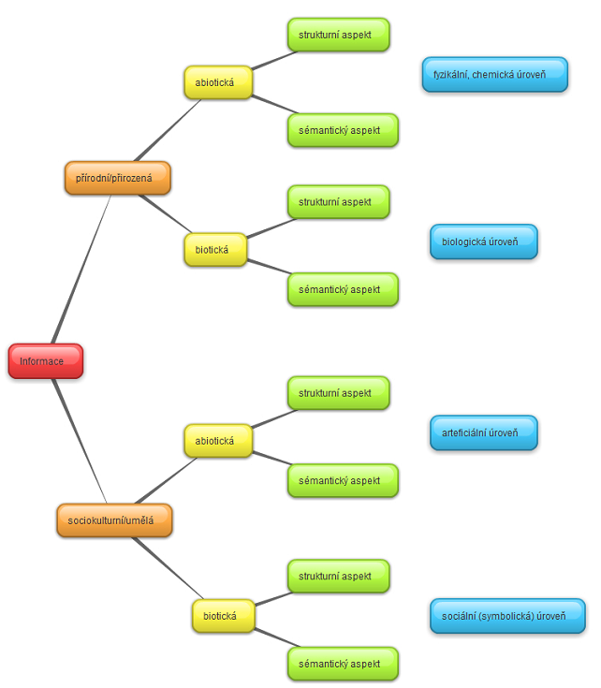
Obr. 2: Schéma evolučně ontologického pojetí informace
Vzájemné propojení a vztahy mezi strukturním a sémantickým aspektem informace si pro objasnění uvedeme na několika příkladech: Tuha (v tužce) je z hlediska chemického složení uhlíkem. Pokud bychom se podívali na její vnitřní strukturu, pozorovali bychom kubickou krystalickou mřížku jednotlivých molekul uhlíku. Toto specifické vnitřní uspořádání se navenek projevuje konkrétními fyzikálně-chemickými vlastnostmi tuhy – je měkká a na papíře zanechává stopu. Pokud bychom se ale podívali na diamant (což je z chemického hlediska tentýž uhlík), tak bychom pozorovali složitější vnitřní uspořádanost, než to bylo u tuhy. Vyšší komplexita molekul uhlíku se u diamantu projevuje jinými fyzikálně-chemickými vlastnostmi (jde o nejtvrdší nerost v přírodě). Změna strukturního aspektu informace abiotického systému tak mění i aspekt sémantický (jiné vlastnosti jsou dané jiným typem vnitřní uspořádanosti).
Pokud bychom se podívali na přírodní biotické systémy, tak jejich strukturním aspektem je vnitřní uspořádanost organismů, tedy diferencovanost a komplexita jejich jednotlivých částí (těl, orgánů, tkání, na nižší úrovni buněk, a pokud bychom šli až k té nejnižší a nejzákladnější úrovni, tak se dostaneme až k uspořádanosti DNA/RNA). Zjednodušeně bychom za strukturní aspekt živého systému mohli považovat jeho genotyp. Sémantickým aspektem jsou vnější projevy a vlastnosti těchto subsystémů, které bychom (opět zjednodušeně) mohli identifikovat s fenotypem. Změnou strukturního aspektu (např. mutací DNA) dochází i k změně sémantického aspektu – může dokonce dojít ke vzniku nového biologického druhu (s novým, adaptabilnějším fenotypem), nebo, což je častější, organismus se v důsledku zhoršené adaptace na vnější prostředí dále nereprodukuje či zaniká.
Běžnější příklad závislosti sémantického aspektu informace na aspektu strukturním je možné ilustrovat na nejmenších komunikačních jednotkách sociokulturní informace – na slovech. Každé slovo v systému etnických jazyků má jak svoji strukturu (vyjádřenou zvukovou či grafickou podobou), tak i svůj význam (či významy). Strukturním aspektem slova ples je syntaktické uspořádání grafém (v případě psaného slova). Malou změnou takové uspořádanosti, např. když za písmeno s dosadíme písmeno š, dojde i k změně sémantického aspektu takové informace (slovo pleš má jiný význam než slovo ples).
Po uvedení základního rozdělení informace v EO a po charakteristice vzájemného vztahu strukturního a sémantického aspektu informace, se pokusíme o komplexní definici kategorie informace. Je s podivem, že ani samotný autor koncepce EO – J. Šmajs – nikde ve svých textech definici informace – definici, která by odpovídala evolučně ontologickému pojetí – neuvádí, resp. uvádí spíše specifické a konkrétní charakteristiky informace v různých kontextech (např. informace jako „uspořádanost“, „řád“, „míra paměti“, „obsah zprávy“ či „obsah sdělení“). Vycházejíc z teoretických pozic koncepce EO tedy navrhujeme tuto definici: Informace je strukturně-sémantický aspekt látkově-energetického evolvujícího procesu.

Návrh pro evolučně ontologické řešení Capurrova informačního trilematu
Pokud se podíváme na Capurrovo informační trilema evolučně ontologickým pohledem a pokud budeme informaci interpretovat podle výše uvedené definice, zjistíme, že tři možnosti, které uvádí R. Capurro jsou vlastně jenom tři různé aspekty vyvíjející se skutečnosti, tedy že jde jenom o tři různé úhly pohledu na to stejné.
Evolučně ontologické pojetí vnímá informaci jako univocitní v tom smyslu, že na jakékoliv úrovni skutečnosti (fyzikální, biologické, sociální či technické) je tím sjednocujícím prvkem strukturně-sémantický aspekt informace. Samozřejmě že formy a způsoby uspořádání se na různých úrovních (v konkrétních podobách) od sebe odlišují, ale to nijak nepopírá fakt, že strukturní aspekt informace je fundamentální pro všechny typy informací. Sémantický aspekt je pak závislý jak od strukturního aspektu (je „vnějším projevem vnitřního“, tj. je explikací implikátního), tak i od širšího kontextu či interpretujícího „subjektu“ (systému).
Jako analogické je možné vnímat informace z hlediska procesuálního, tedy evolučního. Všechny úrovně skutečnosti se vyvíjejí ve smyslu změny uspořádanosti, i když pro jednotlivé úrovně (či pro onticky opoziční systémy přírody a kultury) jsou podoby těchto změn odlišné. Rozdíly v evoluci je možné vidět např. v rychlosti – jinou rychlostí probíhají změny v kvantovém světě, jinou rychlostí probíhají změny v makrosvětě živých organismů a jinou rychlostí se mění uspořádanost vesmíru jako celku. Také střídání procesů zvyšování či snižování uspořádanosti je u různých systémů odlišné – izolované systémy se vyvíjejí jenom směrem k vyšší entropii, otevřené nelineární systémy (např. živé organismy) zase dokážou po jistou dobu zvyšovat a udržovat vlastní uspořádanost. V tomhle smyslu můžeme uvažovat o evoluci informací v různých úrovní skutečnosti na základě podobnosti, ale ne stejnosti.
Ekvivocitní jsou informace ve smyslu odlišnosti jejich látkově-energetických nosičů, jelikož každý informační systém je v rámci svého „zařazení“ do jisté úrovně skutečnosti charakteristický svým vlastním a specifickým látkově-energetickým nosičem. Informace jako produkt evoluce vznikají v různých úrovních skutečnosti jinak (jak jsme viděli už v případě analogického pojetí informace) a odlišným způsobem se také ukládají, zpracovávají a šíří. K interakci – tedy k informačním procesům – mezi jednotlivými úrovněmi dochází právě prostřednictvím sjednocujícího principu, kterým je výše zmiňovaný strukturně-sémantický aspekt informace. Ten je „čten“ v závislosti na charakteru systému (živého či neživého), který informaci interpretuje. Návrh evolučně ontologického řešení Capurrova informačního trilematu je schematicky vyjádřen na následujícím obrázku:

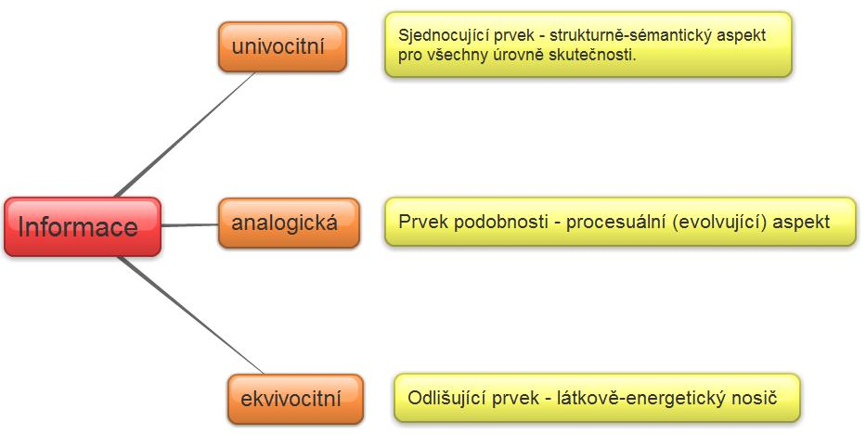

Obr. 3: Schéma návrhu evolučně ontologického řešení Capurrova informačního trilematu
Na závěr dodejme, že pokud se úspěšnost či adekvátnost nějakého modelu (teorie) nepřímo potvrzuje i tím, že dokáže řešit problémy jiných modelů (teorií), pak by se v případě evolučně ontologického vyřešení Capurrova informačního trilematu prokázala nejenom relevance a „explikační síla“ EO, ale otevřely by se tak i nové možnosti pro vytvoření jednotné teorie informace.
Použitá literatura:
CAPURRO, Rafael, Peter FLEISSNER a HOFKIRCHNER, Wolfgang. Is a Unified Theory of Information Feasible? A Trialogue. In The quest for a unified theory of information: proceedings of the Second International Conference on the Foundations of Information Science. Amsterdam: Gordon and Breach Publishers, 1999, s. 9 –30. ISBN 905700531X.
CEJPEK, Jiří. Co je to informační věda: stručný nástin. I´93. 1993, 35(3). ISSN 0862-9382.
CEJPEK, Jiří. Vymezení oboru knihovnictví a informační věda pro potřeby dalšího rozvoje TDKIV. Národní knihovna. 2003, 14(4), s. 229–233. ISSN 1214-0678.
DAWKINS, Richard. Sobecký gen. Dotisk 1. vyd. Praha: Mladá fronta, 2003. 320 s. ISBN 80-204-0730-8.
STODOLA, Jiří. Analýza pojmu informace a jeho klasifikace s užitím aristotelské filosofie. ProInflow. Brno: Masarykova univerzita, 2010, roč. 2, č. 1, s. 18–57. ISSN 1804-2406.
ŠMAJS, Josef. Evoluční ontologie kultury a problém podnikání. Brno: Doplněk, 2012. 250 s. ISBN 978-80-7239-298-8.
ŠMAJS, Josef. Drama evoluce: fragment evoluční ontologie. Praha: Hynek, 2000. 188 s. ISBN 80-86202-77-1.
ŠMAJS, Josef. Filosofie – obrat k Zemi: evolučně ontologická reflexe přírody, kultury, techniky a lidského poznání. Praha: Academia, 2008. 432 s. ISBN 978-80-200-1639-3.
ŠMAJS, Josef. Ohrožená kultura: od evoluční ontologie k ekologické politice. 3. (upravené a rozšířené) vyd. Brno: Host, 2011. 272 s. ISBN978-80-7294-458-3.
ŠMAJS, Josef. Základy systematické filosofie. Brno: Masarykova univerzita, 2005. 255 s. ISBN 80-210-3871-3.
ŠMAJS, Josef a Josef KROB. Evoluční ontologie. Brno: Masarykova univerzita, 2003. 399 s. ISBN 80-210-3038-0.
TIMKO, Marek. Evolúcia – informácia – skutočnosť. (Evolučnoontologická perspektíva) Brno, 2009. Dostupné z: http://is.muni.cz/th/162688/ff_d/Timko_Dizertacna_praca.pdf. Disertační práce. Filozofická fakulta Masarykovy univerzity. Vedoucí práce prof. PhDr. Ing. Josef Šmajs, CSc.
TIMKO, Marek. Návrh evolučně ontologického řešení Capurrova informačního trilematu. In TIMKO, Marek, Vratislav MOUDR a Bohuslav BINKA (eds.). Evoluční ontologie a společenské vědy: sborník k 75. výročí narození Josefa Šmajse. 1. vyd. Brno: Masarykova univerzita, 2014. 170 s. ISBN 978-80-210-6929-9.
WERSIG, Gernot a Ulrich NEVELING. The phenomena of interest to Information Science.
The information sciencist. 1975, 9(4). s. 139. ISSN 0020-0263.
WIENER, Norbert. Cybernetics: Or Control and Communication in the Animal and the Machine. 2nd revised ed. New York: M. I. T. Press, 1961. 219 s. ISBN 978-0-262-73009-9.

Následující text vychází z přednášky, která odezněla 28. března 2014 na multidisciplinární konferenci (se zahraniční účastí), která se konala na Fakultě sociálních studií Masarykovy univerzity v Brně a která měla název Evoluční ontologie a společenské vědy. Tento příspěvek vyšel – v mírně odlišné podobě – také v konferenčním sborníku vydanému k 75. výročí narození Josefa Šmajse. Viz: TIMKO, Marek. Návrh evolučně ontologického řešení Capurrova informačního trilematu. In TIMKO, Marek, Vratislav MOUDR a Bohuslav BINKA (eds.). Evoluční ontologie a společenské vědy: sborník k 75. výročí narození Josefa Šmajse. 1. vyd. Brno: Masarykova univerzita, 2014, s. 29–40.
Viz WERSIG, Gernot a Ulrich NEVELING. The phenomena of interest to Information Science. The information sciencist. 1975, 9(4), s. 139.
CEJPEK, Jiří. Co je to informační věda: stručný nástin. I´93. 1993, 35(3), s. 61. Dodejme, že v užším pojetí chápe J. Cejpek informační vědu jako disciplínu, která se zabývá informací sociokulturní a technickou. Viz CEJPEK, Jiří. Vymezení oboru knihovnictví a informační věda pro potřeby dalšího rozvoje TDKIV. Národní knihovna. 2003, 14(4), s. 229–233.
Velká část těchto „nedorozumění“ je způsobená „křížením“ ontologického pojetí informace (informace jako uspořádanost nějaké existující entity) s pojetím gnoseologickým (informace jako nosič významu, jako obsah nějaké zprávy, jako to, co je předmětem poznání a komunikace).
Viz CAPURRO, Rafael, Peter FLEISSNER, a HOFKIRCHNER, Wolfgang. Is a Unified Theory of Information Feasible? A Trialogue. In The quest for a unified theory of information: proceedings of the Second International Conference on the Foundations of Information Science. Amsterdam: Gordon and Breach Publishers, 1999. S. 9 –30.
R. Dawkins otevřeně přiznává, že termín „mem“ vytvořil jako jazykovou analogii k pojmu „gen“. Srov.: DAWKINS, Richard. Sobecký gen. Dotisk 1. vyd. Praha: Mladá fronta, 2003. 320 s. Avšak i sám Dawkins postupně přichází k tomu, že u takových jednotek informací nejde o skutečnou analogii ani v rámci vzniku, ani v rámci způsobu přenosu, šíření či interpretování a ani v rámci jejich funkce. Naopak, uvědomuje si, že existuje víc odlišností než společných znaků.
Tato část příspěvku je autorskou interpretací a parafrází základních textů Josefa Šmajse, ve kterých se model evoluční ontologie formuluje, ale také i neustále vyvíjí: ŠMAJS, Josef. Drama evoluce: fragment evoluční ontologie. Praha: Hynek, 2000, 188 s., ŠMAJS, Josef a Josef KROB. Evoluční ontologie. Brno: Masarykova univerzita, 2003. 399 s., ŠMAJS, Josef. Filosofie – obrat k Zemi: evolučně ontologická reflexe přírody, kultury, techniky a lidského poznání. Praha: Academia, 2008. 432 s. ŠMAJS, Josef. Ohrožená kultura: od evoluční ontologie k ekologické politice. 3. (upravené a rozšířené) vyd. Brno: Host, 2011. 272 s., ŠMAJS, Josef. Ohrožená kultura: od evoluční ontologie k ekologické politice. 3. (upravené a rozšířené) vyd. Brno: Host, 2011. 272 s.
Jelikož se množství energie v našem vesmíru nemění a látka je jenom jakýmsi „zhuštěným balíčkem“ energie, jediné, co „podléhá“ evoluční změně, co evolvuje, je uspořádanost skutečnosti, tedy to, co popisujeme kategorií informace. Připomínáme, že evoluci nechápeme v jejím užším významovém (a často i ideologickém) pojetí, tedy jenom jako nárůst uspořádanosti, ale jako jakékoliv změny uspořádanosti (tedy i jako procesy entropické).
Neživými (abiotickými) systémy jsou v přírodě systémy fyzikální či chemické (např. subatomární částice, záření, chemické prvky a jejich sloučeniny atd.), v kultuře zase arteficiální produkty lidské aktivity (tzv. materiální kultura).
Živými (biotickými) systémy jsou v přírodě systémy biologické (živé organismy, např. bakterie, rostliny, živočichové), v kultuře jsou živými systémy obsahy a významy lidské aktivity (tzv. duchovní kultura), které jsou uložené v centrální nervové soustavě člověka a které můžeme chápat jako psycho-fyziologické informační procesy a jevy.
Podrobnější argumentace a zdůvodnění provázanosti strukturního a sémantického aspektu informace uvedl (a obhájil) autor tohoto příspěvku ve své disertační práci: TIMKO, Marek. Evolúcia – informácia – skutočnosť. (Evolučno-ontologická perspektíva) Brno, 2009. Dostupné z: http://is.muni.cz/th/162688/ff_d/Timko_Dizertacna_praca.pdf. Dizertační práce. Filozofická fakulta Masarykovy univerzity. Vedoucí práce prof. PhDr. Ing. Josef Šmajs, CSc.
Je ale důležité mít na paměti, že sémantický aspekt informace není daný jenom zakódováním informace v látkově-energetickém (fyzikálně-chemickém) nosiči, ale je spoluvytvářený i kontextem, tedy okolím, ve kterém dochází k informačnímu procesu. V rozdílných kontextech může mít i stejný strukturní aspekt informace odlišnou sémantiku. Zdá se, že sémantický aspekt biotické informace je determinován také způsobem exprese či dekódováním, tj. interpretací, kterou „čtenář“ (tedy v tomto případě živá buňka či tělo) realizuje.
Srov. např. ŠMAJS, Josef. Základy systematické filosofie. Brno: Masarykova univerzita, 2005, s. 23–24. ŠMAJS, Josef. Evoluční ontologie kultury a problém podnikání. Brno: Doplněk, 2012, s. 32–34.
Jelikož je skutečnost – a to tak systém přírody, jako i systém kultury – neustále se vyvíjející, chápeme ji optikou procesuálního paradigmatu. Systémy i subsystémy – tedy všechny reálně existující entity interpretujeme jako procesy změn jednotlivých způsobů (forem) uspořádaností.
K jinému závěru dochází Jiří Stodola, který se ale zabýval řešením Capurrova trilematu z pozic aristotelské filosofie. Srov. např. STODOLA, Jiří. Analýza pojmu informace a jeho klasifikace s užitím aristotelské filosofie. ProInflow. Brno: Masarykova univerzita, 2010, roč. 2, č. 1, s. 18–57.
Připomínáme, že „interpretem“ informace nemusí být jenom lidský subjekt. K interpretaci informace dochází u všech živých organismů a do jisté míry zřejmě i u některých systémů arteficiálních (i když tady nepůjde o „chápání smyslu“ v lidském pojetí, ale o interpretaci strukturního aspektu informace, která se „sémanticky“ projeví v správném fungování či v očekávané interakci).
V této souvislosti připomínáme známý výrok zakladatele kybernetiky Norberta Wienera: „Informace je informací, není ani látkou, ani energií.“ WIENER, Norbert. Cybernetics: Or Control and Communication in the Animal and the Machine. 2nd revised ed. New York: M. I. T. Press, 1961. S. 132. Na otázku, jaká je odlišnost nosiče informace od informace samotné, J. Šmajs odpovídá: „… nosič (informace – pozn. M. T.) musí být konstruován tak, aby v něm systém mohl informaci ukládat a aby ji v případě potřeby mohl také vyzvednout, interpretovat, uplatnit – prostě, aby ji mohl využít pragmaticky, onticky.“ ŠMAJS, Josef a Josef KROB. Evoluční ontologie…, s. 219.
Informace sice vždy nějaký látkově-energetický nosič „předpokládá“, ale do jisté míry je na něm nezávislá. Největší „nezávislost“ na svém nosiči mají zřejmě informace sociokulturní (biotické či abiotické), např. text nějaké písně můžeme uložit na různé typy nosičů – na papír, do elektronického dokumentu, můžeme ho nahrát na LP/CD/DVD nosič, ale také si ho můžeme „jenom“ pamatovat, takže nosičem je v takovém případě náš endocept (resp. paměťové struktury našeho mozku). Sémantický aspekt takové informace bude stejný i přesto, že je „nesen“ uspořádáním různých nosičů.

